  - На десктопной версии сайта:
    - Главная страница: Проверить работу фильтра «Диапазон цен»
    - Главная страница: Проверить сортировку «По цене»
    - Главная страница: Проверить работу фильтра «Категория»
    - Главная страница: Проверить работу тогла «Только срочные»
    - Страница Статистики: Протестировать контейнер управления таймером обновления статистики. (Работает кнопка «Обновить». Работает кнопка остановки таймера. Работает кнопка запуска таймера).
  - На мобильной версии сайта:
    - Проверить переключение между тёмной и светлой темой.
Для Desktop:
1. Фильтр «Диапазон цен»
Предусловие: Открыта главная страница /list
Шаги:
Ввести минимальную цену (например, 30000)
Ввести максимальную цену (например, 50000)
Ожидаемый результат:
Все отображаемые объявления имеют цену в диапазоне [30000, 50000]
Есть объявления с ценой вне диапазона
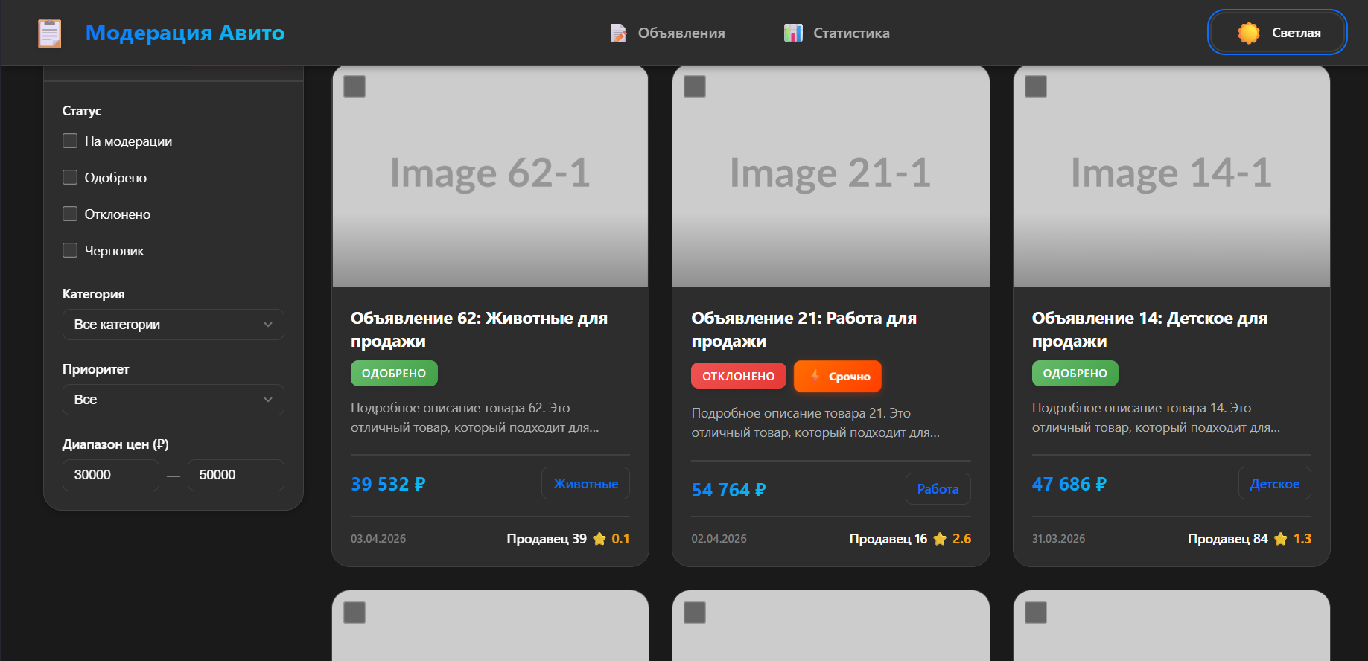

2. Сортировка «По цене»
Предусловие: Открыта главная страница /list
Шаги:
Выбрать сортировку «По цене»
Выбрать порядок «По возрастанию» или «По убыванию»
Ожидаемый результат:
Цены отсортированы по возрастанию или по убыванию соответственно

3. Фильтр «Категория»
Предусловие: Открыта главная страница /list
Шаги:
Выбрать категорию (например, «Животные»)
Ожидаемый результат:
Все объявления принадлежат выбранной категории

4. Тогл «Только срочные»
Предусловие: Открыта главная страница /list
Шаги:
Включить тогл «Только срочные»
Ожидаемый результат:
Отображаются только объявления с пометкой «срочно»
Есть объявления без тогла
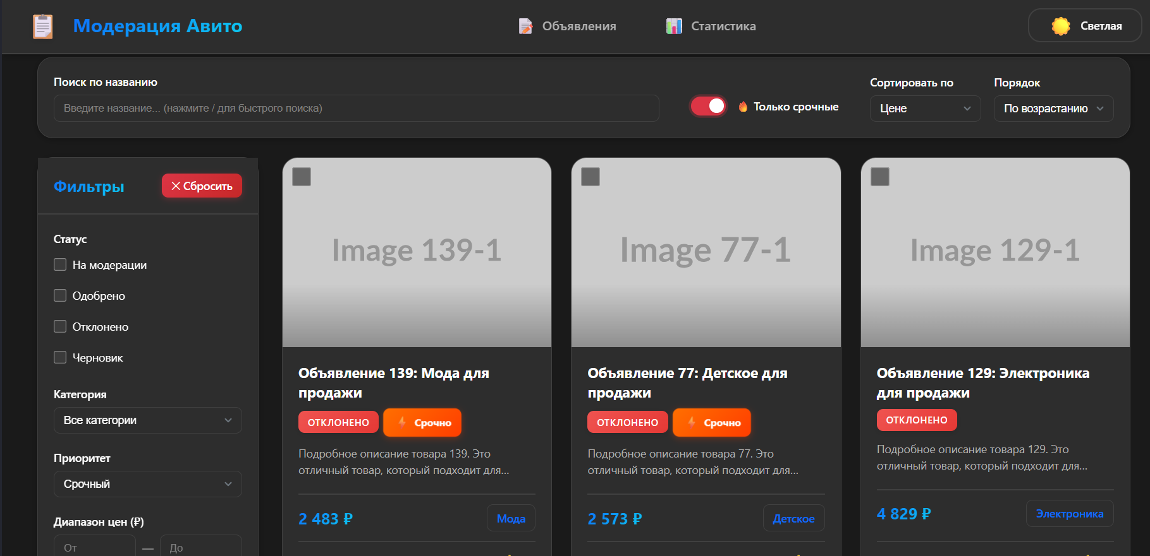

5. Страница статистики (таймер)
Предусловие: Открыта /stats
5.1 Кнопка «Обновить»
Шаги:
Нажать кнопку «Обновить статистику»
Ожидаемый результат:
Время обновляется
5.2 Кнопка «Отключить автообновление»
Шаги:
Нажать кнопку «Отключить автообновление»
Ожидаемый результат:
Автообновление прекращается, кнопка заменяется на«Включить автообновление»
5.3 Кнопка «Включить автообновление»
Шаги:
Нажать кнопку «Включить автообновление»
Ожидаемый результат:
Автообновление возобнавляется, кнопка заменяется на «Отключить автообновление»
(Кнопка не работает, автообновление не возобнавляется)
Для Mobile:
1. Переключение темы
Предусловие: Открыта главная страница /list
Шаги:
Нажать на кнопку смены темы сайта (светлая → тёмная)
Переключить тему обратно
Ожидаемый результат:
UI меняет тему

